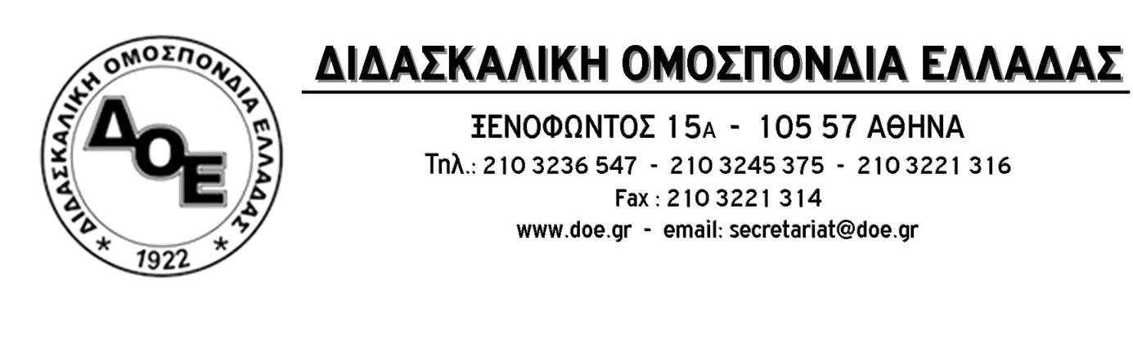
Αρ. Πρωτ.408 | Αθήνα 11/2/2016  Προς  Τους Συλλόγους Εκπαιδευτικών Π.Ε.

Θέμα: « Όχι στη λογιστική αντίληψη στην εκπαίδευση. Ναι σε μόνιμους διορισμούς.»
ΣΥΓΚΕΝΤΡΩΣΗ ΔΙΑΜΑΡΤΥΡΙΑΣ Δ.Ο.Ε. – Ο.Λ.Μ.Ε
ΣΤΟ ΥΠΟΥΡΓΕΙΟ ΠΑΙΔΕΙΑΣ
Tετάρτη 17-2-2016, 13.30

11 Φεβρουαρίου και τα κενά στα σχολεία καλά κρατούν. Γνωρίζει πολύ καλά η πολιτική ηγεσία του Υπουργείου αυτό που γνωρίζουν όλοι οι εκπαιδευτικοί αλλά και η κοινωνία. Κάθε χρόνο η κατάσταση είναι χειρότερη. Η περικοπή των δαπανών για το δημόσιο σχολείο συνεχίζεται. Η λιτότητα διαρκείας όχι μόνο συντηρεί και διογκώνει το πρόβλημα, αλλά οδηγεί και σε “λύσεις” που γεννούν νέα προβλήματα.
Εδώ και μερικά χρόνια το Υπουργείο Παιδείας, για να βρει πόσα κενά οφείλονται στις ελλείψεις προσωπικού και πόσα στην κακοδιαχείριση (στην πραγματικότητα για να βγάλει από τη μύγα ξύγκι) επιστρατεύει μια εντελώς αντιεκπαιδευτική μέθοδο, τη λογιστική των διδακτικών ωρών. Προσθέτει τις ώρες διδασκαλίας που αντιστοιχούν στο ωράριο των μάχιμων εκπαιδευτικών και τις συγκρίνει με τις ώρες διδασκαλίας που αντιστοιχούν στα ωρολόγια προγράμματα των σχολείων. Η σύγκριση επιτρέπει στο Υπουργείο να κρίνει ότι αυτό έκανε τη δουλειά του (πληρώνει και προσφέρει τις απαραίτητες ώρες) και στη συνέχεια να πιέζει τη ζωή των σχολείων να προσαρμοστεί στους αριθμούς. Όμως τα σχολεία δεν είναι αλυσίδες παραγωγής. Η μετατροπή της παιδαγωγικής σχέσης σε αλυσίδα διδασκαλιών καταστρέφει τα σχολεία.
Όσο το υπουργείο συνεχίζει να βλέπει διδακτικές ώρες αντί για σχολικές τάξεις, τόσο θα συνεχίσει να διαλύει δημοτικά σχολεία. Η πολιτική ηγεσία του υπουργείου πρέπει να καταλάβει ότι η έλλειψη νηπιαγωγού, δασκάλας/δασκάλου από μια τάξη σε καμία περίπτωση δεν μπορεί να αντισταθμιστεί από μια παρέλαση διδασκόντων. Οι μαθητές θέλουν τον άνθρωπο που θα τον εμπιστεύονται, που θα τους γνωρίζει, θα τους καταλαβαίνει και στην κατανόηση αυτή θα βασίζεται για να στηρίξει το μαθητή στη σχέση του με τη γνώση και τον κόσμο του σχολείου. Στην Πρωτοβάθμια Εκπαίδευση, το κέντρο δεν βρίσκεται στα γνωστικά αντικείμενα, βρίσκεται στα πρόσωπα των ανθρώπων του: μαθητών και εκπαιδευτικών. Στο δημοτικό σχολείο τάξη χωρίς δάσκαλο είναι τάξη στην οποία στερούμε τα βασικά μορφωτικά δικαιώματα, γιατί στις ηλικίες αυτές προϋπόθεση της μορφωτικής διαδικασίας είναι η προσωπική σχέση δασκάλου μαθητή.
Όταν λοιπόν το υπουργείο φιλοδοξεί να καλύψει ένα κενό σε τάξη μεταφέροντας δυο τρεις συναδέλφους από γειτονικά σχολεία για να διδάξουν στην τάξη αυτή μέρος του προγράμματος της, μπαλώνει μεν το λογιστικό κενό, αφήνει όμως εντελώς ακάλυπτη την παιδαγωγική σχέση.
Η λογιστική μέθοδος έχει αντίστοιχες συνέπειες και στα σχολεία με “πλεονάσματα” διδακτικών ωρών. Στα σχολεία αυτά απαιτείται να συγκεντρωθούν οι “πλεονάζουσες” ώρες στο πρόσωπο ενός/μίας συναδέλφου, το τμήμα του οποίου μένει εν πολλοίς χωρίς δάσκαλο τάξης, αφού αυτός δυο τρεις μέρες τη βδομάδα διδάσκει σε άλλο σχολείο. Κι όλα αυτά χωρίς να αναφέρουμε και το τελειωτικό χτύπημα που δέχεται η ενισχυτική διδασκαλία με τη «λύση» αυτή.
Γιατί στην πραγματικότητα δεν υπάρχει πλεόνασμα ωρών. Οι εκπαιδευτικοί αναλαμβάνουν μέσα από την ενισχυτική διδασκαλία να καλύψουν την έλλειψη υποστηρικτικών δομών που η πολιτεία οφείλει να παρέχει στους μαθητές που τις χρειάζονται. Η πολιτική ηγεσία συνεχίζει στον ίδιο δρόμο των προηγούμενων κυβερνήσεων: υιοθετεί τις εκθέσεις του ΟΟΣΑ, δεσμεύεται από το μνημόνιο που υπέγραψε και επιχειρεί να μεταφέρει τις ευθύνες για τα κενά στους εκπαιδευτικούς.
Εάν η πολιτική ηγεσία του Υπουργείου θέλει να δει καθαρά την εικόνα της εκπαίδευσης θα πρέπει να σταματήσει τώρα και για πάντα τη λογιστική αντιμετώπιση του προβλήματος των κενών. Να προχωρήσει άμεσα σε όλες στους απαραίτητους διορισμούς εκπαιδευτικών για να καλύψει τα κενά.
Κανένα κενό στα σχολεία.
Κανένα τμήμα χωρίς δάσκαλο.
Δε θα επιτρέψουμε τις μετακινήσεις εκπαιδευτικών και την παραπέρα υποβάθμιση του δημόσιου σχολείου.
Το Δ.Σ. της Δ.Ο.Ε. καλεί τους Συλλόγους Εκπαιδευτικών να εντοπίσουν και να αναδείξουν όλες τις περιπτώσεις μετακινήσεων εκπαιδευτικών που έχουν ως γνώμονα τη λογιστική αντίληψη για την εκπαίδευση, γίνονται για το λόγο ότι η κυβέρνηση αρνείται να θέσει την παιδαγωγική υπεράνω των αριθμών και δε θα συνέβαιναν εάν δεν κυριαρχούσαν λογικές εξοικονόμησης πόρων που, υπό φυσιολογικές συνθήκες, θα χρησιμοποιούνταν για διορισμούς εκπαιδευτικών. Η καταγγελία αυτών των μεθόδων και οι συγκεντρώσεις διαμαρτυρίας σε Διευθύνσεις Εκπαίδευσης και Περιφερειακές Διευθύνσεις είναι μερικά από τα μέσα που μπορούν να μεταχειριστούν.
Για την ανάδειξη του προβλήματος και με την απαίτηση να μην πραγματοποιηθούν άλλες μετακινήσεις αλλά μόνιμοι διορισμοί τώρα, τα Δ.Σ. της Δ.Ο.Ε. και της Ο.Λ.Μ.Ε. καλούν τους εκπαιδευτικούς σε δυναμική παρουσία στη συγκέντρωση διαμαρτυρίας που οργανώνουν την Τετάρτη 17 Φεβρουαρίου και ώρα 13.30 στο Υπουργείο Παιδείας. Για να διευκολυνθεί η συμμετοχή των συναδέλφων κηρύσσουμε 2ωρη διευκολυντική στάση εργασίας (12-2 και 2-4).
Όλοι στη συγκέντρωση την Τετάρτη 17 Φεβρουαρίου στο Υπουργείο Παιδείας

